Visitar este [enlace](https://github.com/pablooCM/CRMmercadeoFinal), primero deben loggearse con github.

Aparece ventanita similar a esta

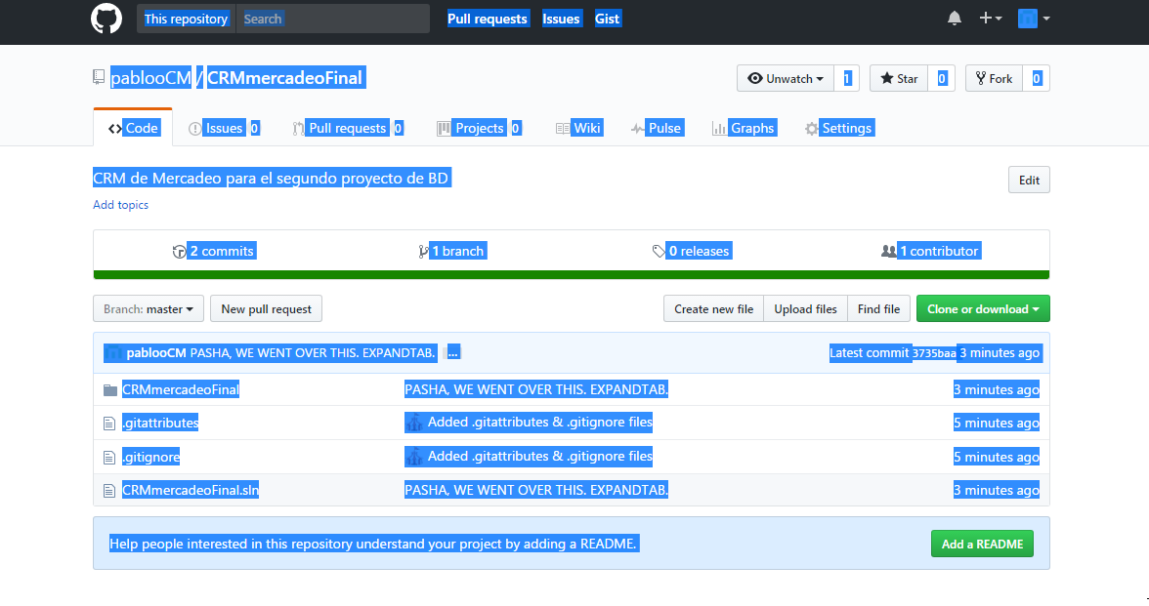

Presionar donde dice Clone or Download

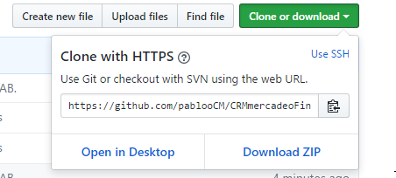

Presionan Open in Desktop y esto les crea la carpeta en la aplicación de github desktop,

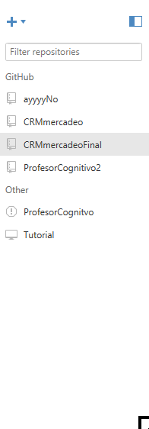

que si no la tienen, se descarga [acá](https://desktop.github.com/), se instala a punta de next y luego la ejecutan y la configuran con sus cuentas

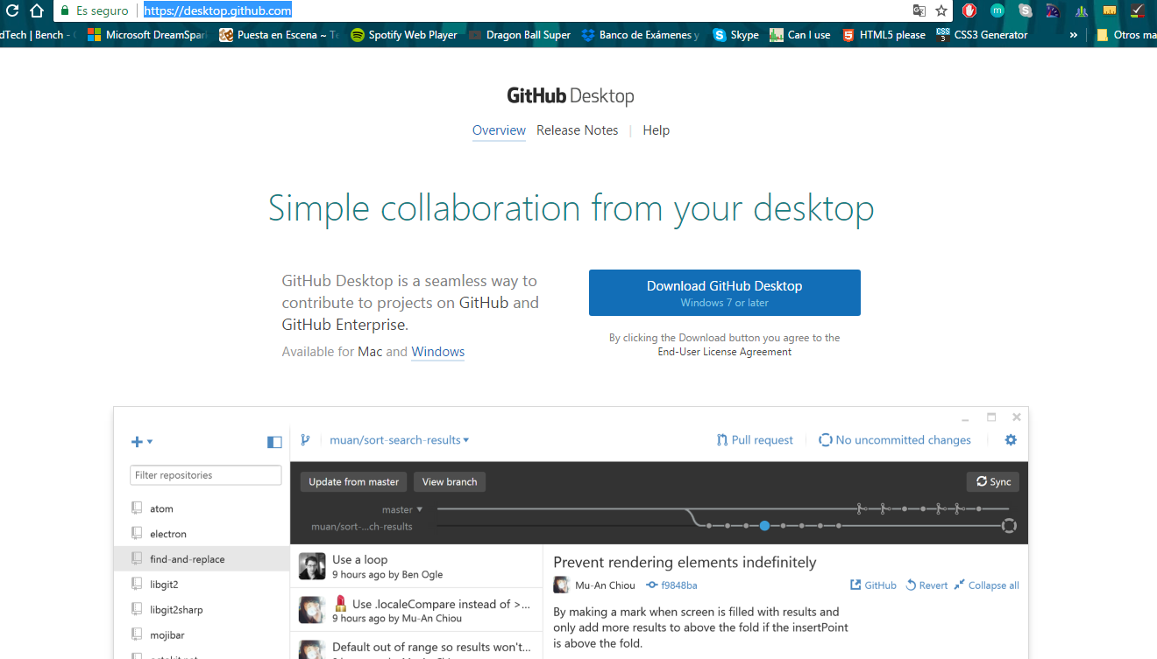

Una vez que ya tengan clonado el proyecto y les salga bien bonito en la aplicación de github, 

Abren visual studio

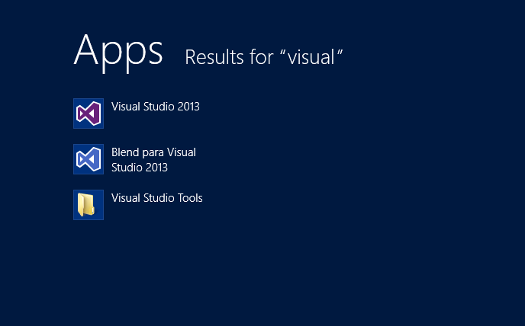

Van a archivo, abrir, proyecto o solución

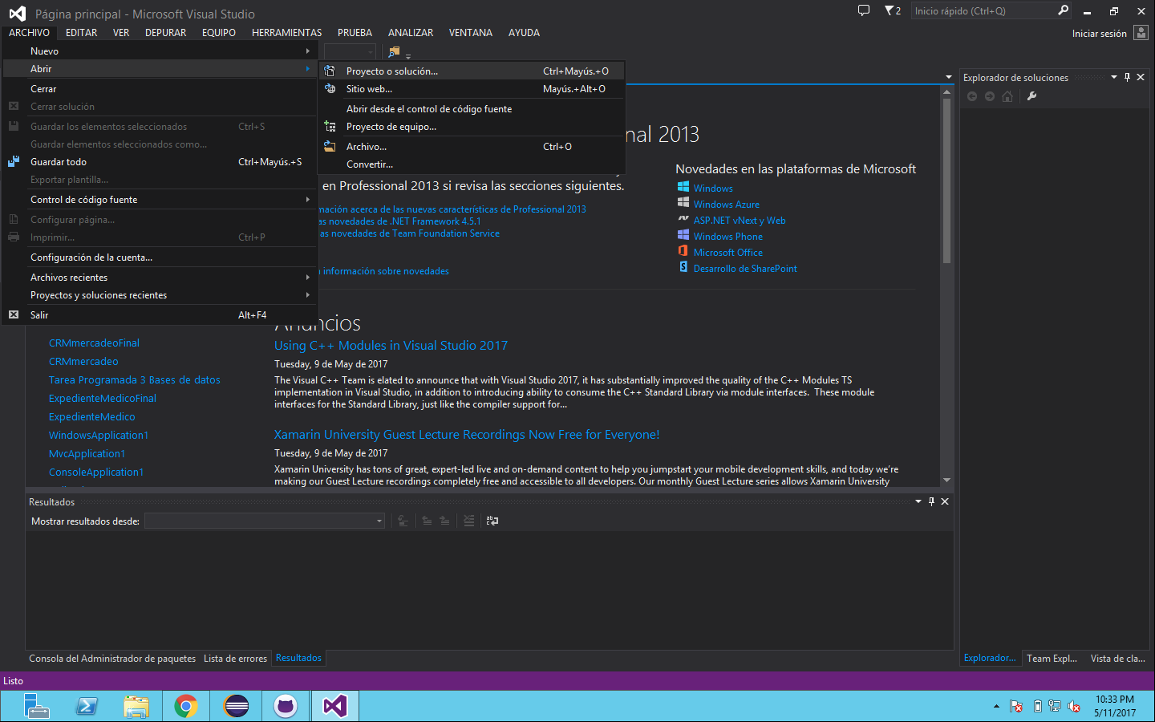

Buscan el archivo en donde sea que hayan decidido guardarlo, normalmente está dentro de la carpeta de github.

Buscan el archivo de tipo CSPROJ File que está en la ruta de CRMMercadeoFinal->CRMMercadeoFinal-> CSPROJ 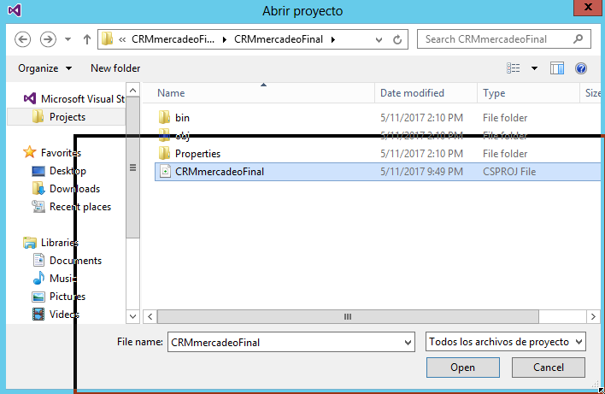

Le dan open y…

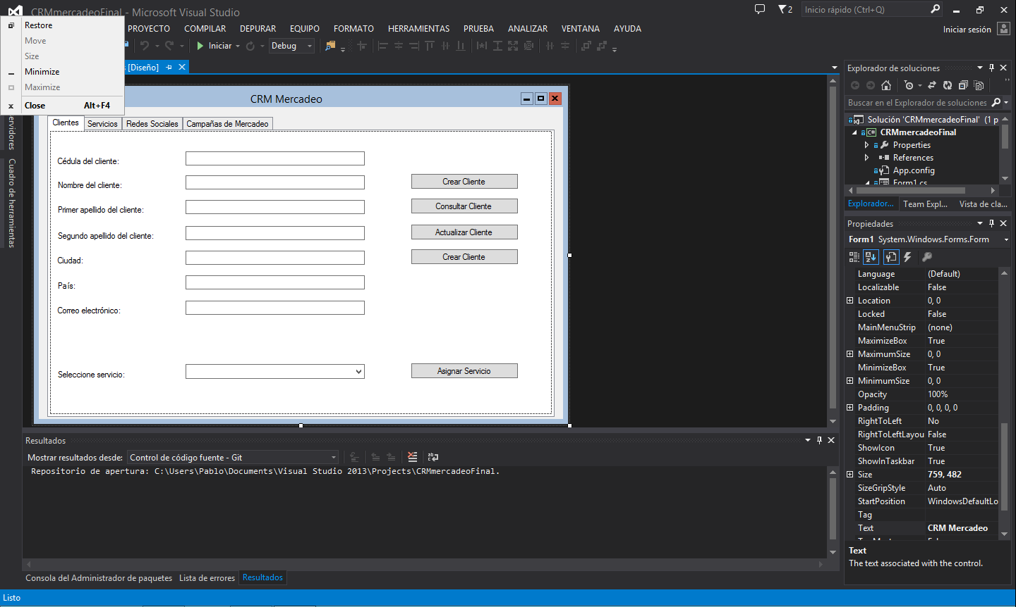magia magia